NOME DO CURSO

Nome completo

RELATÓRIO DE ESTÁGIO SUPERVISIONADO

Piumhi – Minas Gerais
2021
Nome completo

RELATÓRIO DE ESTÁGIO SUPERVISIONADO

Relatório de estágio supervisionado do curso Bacharelado em Engenharia Civil - do Instituto Federal de Educação, Ciência e Tecnologia de Minas Gerais – Campus xxx, sob a orientação do Professor Me. Nome do professor. O Estágio foi realizado na Empresa X e teve a duração de xx horas.

Piumhi – Minas Gerais
2021
DEDICATÓRIA

Dedico este trabalho primeiramente à Deus xxx.
AGRADECIMENTOS

Agradeço à Deus por iluminar meu xxxx.

“É justamente a possibilidade de realizar um sonho que torna a vida interessante”

Paulo Coelho
LISTA DE FIGURAS
Figura 1 - Sondagem SPT 10

SUMÁRIO
1 INTRODUÇÃO 8
1.1 Objetivos do Estágio 8
2 Desenvolvimento 9
2.1 Identificação do campo de estágio 9
2.1.1 Identificação do Estagiário 9
2.1.2 Identificação do local que ofereceu o estágio 9
2.1.3 Área onde foi realizado o estágio 9
2.2 Apresentação do local 9
2.2.1 Missão, Visão e Valores 9
2.3 Atividades Desenvolvidas 10
2.3.1 Atividade 1 10
2.3.2 Atividade 2 10
2.3.3 Atividade 3 10
2.3.4 Atividade 4 11
3 considerações finais 12
REFERÊNCIAS 13
Apêndice A – Relatório de Acompanhamento do Estágio 14
Anexo A – Termo de compromisso para estágio obrigatório 27
Anexo B – Plano de Trabalho 51

INTRODUÇÃO
O objetivo do estágio supervisionado é xxx.
O estágio supervisionado é xxx.
O presente relatório xxx.

Objetivos do Estágio
- Objetivo 1;
- Objetivo 2;
- Objetivo 3;

Desenvolvimento

Identificação do campo de estágio

Identificação do Estagiário
- Endereço: xxx;
- Cidade/ UF: xxx/xx;
- Curso: xxx;
- Ano de conclusão: xxx.

Identificação do local que ofereceu o estágio
- Nome: xxx;
- Endereço: xxx;
- Cidade/UF: xx/xx;
- Telefone: (xx) xxxxx-xxxx;
- E-mail: xxxx@xxxx.xxx.

Área onde foi realizado o estágio
- Data de início: xx/xx/xxxx;
- Data de término: xx/xx/xxxx;
- Carga horária total: xxx horas;
- Supervisor de estágio: xxxxxx.

Apresentação do local
A Empresa xxx.
Sediada em xxx.

Missão, Visão e Valores
A missão da Empresa xx é oferecer xxx.
A empresa espera ser referência na área xxx.
Os principais valores da construtora são:
- Xxx;
- xxx;
- xxx.

Atividades Desenvolvidas
O estágio consistiu basicamente xxx.

Atividade 1
xxx.

Atividade 2
xxx.
xxx.
Na Figura 1 pode-se observar a estrutura montada onde foi realizada a xxx
Figura 1 - Sondagem SPT
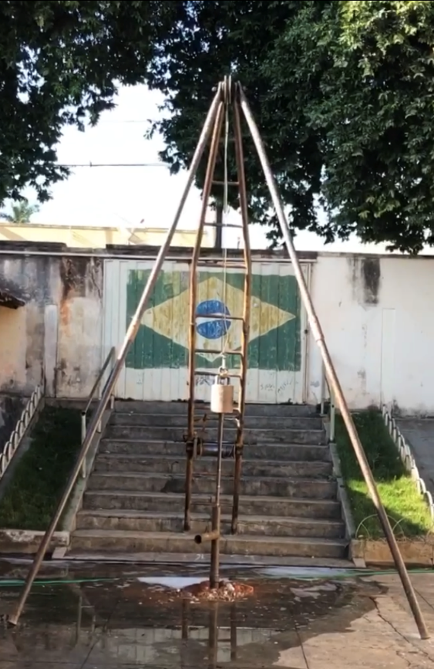
Fonte: Arquivo pessoal, 2020.

Atividade 3
xxx.

Atividade 4
xxx

considerações finais
Durante a realização do estágio foi possível xxx.
A experiência profissional adquirida xxx.
Dessa forma, xxx.

REFERÊNCIAS

ASSOCIAÇÃO BRASILEIRA DE NORMAS TÉCNICAS. NBR 6122: Projeto e execução de fundações. Rio de Janeiro: ABNT, 2019. 108 p.

ASSOCIAÇÃO BRASILEIRA DE NORMAS TÉCNICAS. NBR 6484: Solo - Sondagem de simples reconhecimento com SPT - Método de ensaio. Rio de Janeiro: ABNT, 2020. 28 p.

ASSOCIAÇÃO BRASILEIRA DE NORMAS TÉCNICAS. NBR 15696: Fôrmas e escoramentos para estruturas de concreto - Projeto, dimensionamento e procedimentos executivos. Rio de Janeiro: ABNT, 2009. 27 p.

INSTITUTO FEDERAL DE MINAS GERAIS. Rede de Bibliotecas. Manual de normalização de trabalhos acadêmicos. Belo Horizonte: IFMG, 2020. Disponível em: https://www.ifmg.edu.br/portal/ensino/bibliotecas/arquivos-bibliotecas/copy_of_ManualdeNormalizaoIFMG2020.pdf. Acesso em: 17 de jan. 2021.

Apêndice A – Relatório de Acompanhamento do Estágio

ESTAGIÁRIO(A): xxxx TURMA: xxx/x MATRÍCULA: xxx
EMPRESA: xxx FONE: (xx) xxxxxxxx
ENDEREÇO: xxxxx CEP: xxxxx-xxx CIDADE: xxxxx – xx

DATA | ENTRADA | SAÍDA | TOTAL/ HORAS | ATIVIDADES DESENVOLVIDAS
xx/xx/xxxx | xx:xx hrs | xx:xx hrs | x,x horas | xxx
xx/xx/xxxx | xx:xx hrs | xx:xx hrs | x,x horas | xxx
xx/xx/xxxx | xx:xx hrs | xx:xx hrs | x,x horas | xxx
xx/xx/xxxx | xx:xx hrs | xx:xx hrs | x,x horas | xxx
xx/xx/xxxx | xx:xx hrs | xx:xx hrs | x,x horas | xxx

________________________________________________ _______________________________________________
Assinatura do Supervisor de Estágio Assinatura do Professor Orientador

Anexo A – Termo de compromisso para estágio obrigatório

Anexo B – Plano de Trabalho

